НАРОДНАЯ ФЕРМЕРСКАЯ ДИПЛОМАТИЯ
12.05.2017

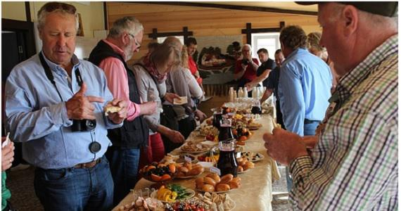
В подмосковную деревню Фуньково Одинцовского района на днях приехали 55 фермеров из Австрии. Гостей радушно встретила хозяйка семейной фермы Ольга Ивлева.
Встречу организовал Московский крестьянский союз, его руководитель Владимир Смагин не случайно выбрал для визита иностранных коллег это хозяйство. По его словам, семейная молочная ферма Ивлевых одна из успешных, но чтобы этого добиться, потребовалось более 20 лет, пришлось преодолеть немало трудностей.
Особенно острым для подмосковных фермеров стал вопрос нехватки земли для ведения КФХ, также маленьким хозяйствам сложно получить кредиты в банке. Но, как известно, «и один в поле воин, если по-русски скроен».
На сегодняшний день на ферме содержится более 70 голов КРС, в том числе 35 дойных коров. Построен цех по переработки молока, есть небольшая пекарня. Организован сбыт молочной продукции, для этого фермеры открыли собственный магазин. Молоко, сливочное масло, творог, простокваша, кефир высочайшего качества и пользуются большим спросом.
Гости из Австрии, отведав домашних разносолов, признали, что фермерская продукция не только очень вкусная, но и весьма разнообразная по ассортименту.
Особая гордость Ивлевых — биогазовая станция. Органические отходы перерабатываются в электроэнергию, газ, высококачественные удобрения, это позволяет снизить затраты на производство, увеличить рентабельность и доходность хозяйства. Выгода не только экономическая, но и экологическая.
Отметим, что на сегодняшний день в Австрии построено уже порядка 400 биостанций, вопросам экологии в европейских странах уделяется большое внимание. А в России – всего пять или шесть подобных станций.
Ивлевы планируют дальше развивать хозяйство, увеличить поголовье скота, модернизировать производство.
Фермеры из Австрии рассказали о своем опыте ведения агарного бизнеса, что, конечно, поможет фермерской семье из Подмосковья.

